OŠ Col, PŠ Podkraj
1. razred
Pouk na daljavo – Učna gradiva in navodila za učence
Učiteljica Katja Turk Medvešček
email: katja.turk@guest.arnes.si
Vzgojiteljica Slavica Velikonja
Email: slavica.velikonja1@guest.arnes.si
Določene učne vsebine si lahko pogledate na spodnjem spletnem naslovu.
https://www.lilibi.si/
https://interaktivne-vaje.si/02_osnova/predmeti_meni/matematika_meni_1_5.html

Petek, 3. 4. 2020
MAT: Trije seštevanci
Prepiši spodnje račune v matematični zvezek in jih pravilno izračunaj:
2 + 2 + 2 = 7 + 1 + 2 =
5 + 3 + 1 = 8 + 0 + 1 =
6 + 2 + 2 = 5 + 4 + 0 =
4 + 4 + 2 = 1 + 2 + 3 =
3 + 4 + 1 = 9 + 1 + 1 =
Lahko si pomagaš s kockami, s prsti, z barvicami…

SLO: BEREM IN PIŠEM
Reši naloge v DZ za opismenjevanje na straneh 42 in 43. Pazi na pravilno obliko črk.

SPO: KAJ POTREBUJE RASTLINA ZA RAST?
Danes boš začel raziskovati kaj potrebuje rastlina za rast.
Pripravljen imaš delovni list, kjer so natančno opisani štirje poskusi.
Po navodilih pripravi vse potrebno za poskuse in opazuj, kaj se z rastlino dogaja. Naslednji teden boš dobil opazovalni list, kjer boš vse natančno narisal.
GUM: Pleši, pleši, črni kos
Danes se boste naučili slovensko ljudsko pesmico Pleši, pleši, črni kos.
Nekateri jo gotovo že poznate, saj smo jo že lani v šoli večkrat prepevali. Na spodnjem naslovu si lahko ogledaš pesmico, ki ima spodaj besedilo. Seveda si lahko ogledaš in zapoješ tudi ostale pesmice, ki tej sledijo.

https://youtu.be/InGMzgAFSkM

KAJ POTREBUJE RASTLINA ZA RAST
Kaj se zgodi z rastlino, če nima hrane (zemlje), vode, svetlobe, toplote, zraka. Rastlino opazuj dva tedna. Ugotovil/a boš.

Potrebuješ:
- seme kreše ali žita
- 4 pokrovčki steklenih kozarcev za vlaganje ali podstavek za lončnico
- zemljo ali vato
- poskus
V prvi pokrovček (podstavek za lončnice) daj malo zemlje (ali vate). Potresi seme kreše ali žita. Vse skupaj zalij z vodo in postavi na okensko polico, kjer je sončno. Rastlino opazuj in po potrebi zalivaj.

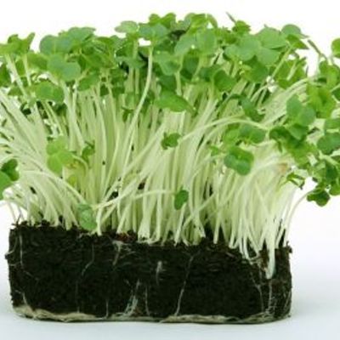 + + 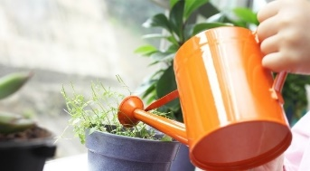
- poskus
V drugi pokrovček daj zemljo in seme. Zalij z vodo. Nato ga postavi v temen prostor (lahko tudi v omaro). Rastlino opazuj in jo zalivaj.
v 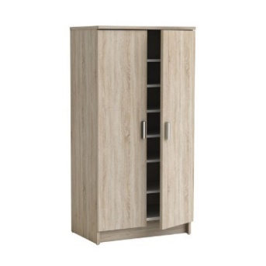
- poskus
V tretji pokrovček (podstavek za lončnice) vanj daj zemljo (vato) in seme. Postavi na okensko polico. Te rastline ne smeš zalivati! Rastlino opazuj.

- poskus
V četrti pokrovček daš zemljo (vato) in seme. Vse skupaj postaviš v hladilnik ali nekam na mrzlo. Lahko zalivaš. Tudi to rastlino opazuj.

POMEMBNO OBVESTILO ZA SLAVLJENCA!
PRAZNOVANJE ROJSTNEGA DNEVA

DANES PRAZNUJE NAŠ SOŠOLEC MATEVŽ.
ISKRENO MU VOŠČIMO, DA BI BILI ZDRAV, VESEL IN RADOVEDEN DEČEK ŠE NAPREJ IN ŽELIMO, DA BI DOMA LEPO PRAZNOVALIV KROGU SVOJE DRUŽINE.
SEVEDA BOMO PRAZNOVALI TUDI V ŠOLI, KO SE BOMO VRNILI K POUKU.
TAKRAT MU BOMO IZROČILI VAŠE RISBICE, KI MU JIH BOSTE NARISALI, TAKO KOT SMO TO NAVAJENI V ŠOLI.

Domača naloga: Matevžu nariši risbico za rojstni dan. Razmisli, kaj mu je všeč, kaj ga razveseli in zanima in to nariši. Ne pozabi se podpisati in napisati, za koga je risbica.

